TEMATSKI HODOGRAM
Nastavni predmet: |  | Građa i funkcija ljudskog tijela | Učiteljica/  učitelj: |  | Razred:
SIU |  | Stanica, osnovna građevna jedinica živog bića
Nastavna tema: |  | Raznolikost stanica
Odgojno-obrazovni ishodi
1. Navesti vrste stanica na temelju funkcionalnih i morfoloških značajki.
2. Izvesti uz pomoć nastavnika i prema uputama mjerenja i/ili postupke koji su dio pokusa i/ili aktivnosti i bilježiti opažanja uvažavajući etičnost postupka.
Razrada ishoda: |  |  |  | Pitanja za provjeru usvojenosti ishoda
- Razlikuje prokariotske i eukariotske stanice |  |  |  | - Koja je glavna razlika između prokariotske i eukariotske stanice?  - Opiši građu stanice i na primjerima objasni raznolikost stanica.  - Što je zajedničko prokariotskim i eukariotskim stanicama?  - Promatraš stanicu bez jezgre. U koju skupinu pripada i zašto?
1.2. Opisuje morfološke značajke stanica (veličina, oblik, prisutnost jezgre, organele) |  |  |  | - Zašto su stanice mikroskopske veličine?  - Zašto je živčana stanica izduženog oblika?
1.3. Razlikuje domene života i povezati ih s tipom stanice. |  |  |  | - Koje tri domene živog svijeta poznajemo?  - Koje organizme ubrajamo u domenu eukariota?
- Povezuje brojnost stanica s veličinom organizma |  |  |  | - Jesu li veći organizmi građeni od većeg broja stanica? Objasni?  - Od koliko je stanica građena bakterijska stanica?
1.5. Povezuje smanjenje omjera površine i volumena s povećanjem veličine stanice |  |  |  | - Kako naboranost membrane povećava učinkovitost stanice?  - Objasni zašto povećanje veličine stanice smanjuje omjer površine i volumena.  - Kako bi izgledala izmjena tvari u vrlo velikoj stanici? Objasni.
2.1. Izračunava omjer površine i volumena modela različitih dimenzija te objašnjava njegovu važnost za veličinu stanica. |  |  |  | - Kako naboranost membrane povećava učinkovitost stanice?
Ključni koncepti |  |  |  | Ključni pojmovi
Stanično ustrojstvo živih organizama  Odnos volumena i površine u živim organizmima  Povećanje broja stanica |  |  |  | Stanica, prokariotska stanica, eukariotska stanica, domene živog svijeta, jezgra, stanična membrana, površina, volumen
Materijalna priprema
I | - udžbenik, RB, LCD projektor, PPT prezentacija  - za svaku grupu: spužva, voda obojena bojom za hranu ili tintom, 3 čaše, ravnalo, nož ili škare, štoperica (mobitel), papirnati ubrusi
Sadržajna razrada
I | - stanica  - domene živog svijeta  - prokariotska i eukariotska stanica  - omjer površine i volumena
Aktivnosti za učenike |  |  |  |  | Oblici rada | Ishodi
I | - motivacijska aktivnost- „istina ili mit“ - promišljanje o lažnoj vijesti na ppt i obrazlaganje zašto takva stanica ne postoji  - promišljanje o raznolikosti stanica uz pitanje na ppt  - razgovor o stanici i domenama živog svijeta  - usporedba prokariotske i eukariotske stanice – građa  - sistematizacija: „kome pripadam?“ – na temelju kratkog opisa učenici određuju radi li se o prokariotskoj ili eukariotskoj stanici  - „razmisli i odgovori“ – učenici promišljaju o veličini stanica u različitim organizmima  - razgovor o veličini stanica uz sliku na PPT  - „računam, dakle razumijem“ – učenici računaju površinu, volumen i omjer površine i volumena za dvije kocke te isti princip primjenjuju na stanice  - razgovor o povećanju površine kod stanica – nabiranjem, izduljenjem i plosnatim oblikom  - sistematizacija: „ključne riječi“ – učenici pišu po jednu rečenicu za svaku ključnu riječ prikazanu na ppt  - pokus „Veliko nije uvijek bolje…“- učenici na modelu stanice od spužve dokazuju da manje “stanice” imaju veći omjer površine i volumena te zato učinkovitije izmjenjuju tvari s okolinom.  - sistematizacija: rješavanje zadataka u RB (str. 6., zadaci 1., 2. i 3.)  - refleksija: „sumirajmo“ – učenici pišu što su naučili, zašto je to bitno i kako se to može povezati s drugim gradivom |  |  |  | FR  FR  FR  IR/FR  IR/FR  FR  IR/FR  FR  IR/FR  PR/GR  FR  IR/FR  IR | 1.1.  1.2.  1.3.  1.4.  1.5.  2.1.
Prijedlozi učeničkih projekata
- istražiti kako je došlo do otkrića stanice i njezinih dijelova
- istražiti metode istraživanja stanica u biologiji
Refleksija
* „Sumirajmo“ – učenici pišu što su naučili, zašto je to bitno i kako se to može povezati s drugim gradivom

Dodatni primjeri pitanja za provjeru ostvarenosti ishoda:
- Kako je veličina stanice povezana s njezinom učinkovitošću?
- Zašto višestanični organizmi rastu povećanjem broja stanica, a ne njihovom veličinom?
- Zašto prokariotske stanice smatramo jednostavnijima od eukariotskih?
- Koje organizme ubrajamo u domenu eukariota?
- Po čemu se stanice međusobno razlikuju?
Tehnike aktivnog  i suradničkog učenja |  |  |  | Nastavne metode
* istina ili mit  * kome pripadam?  * razmisli i odgovori  * računam, dakle razumijem  * ključne riječi  * sumirajmo |  |  |  | * usmeno izlaganje  * razgovor  * rad na tekstu  * pisanje
Domaća zadaća
„Znam li odgovoriti?“ - odgovaranje na pitanja u udžbeniku, stranica 11.
Napomene:
* Značenje oznaka: IR – individualni rad, FR – frontalni rad, PR – rad u paru, GR – rad u grupi
* Šifre kod ishoda stavljene su radi lakšeg snalaženja
* Konceptualni okvir djelomično je preuzet iz ispitnoga kataloga za Državnu maturu iz Biologije 2025./2026., NCVVO.

Plan učeničkog zapisa
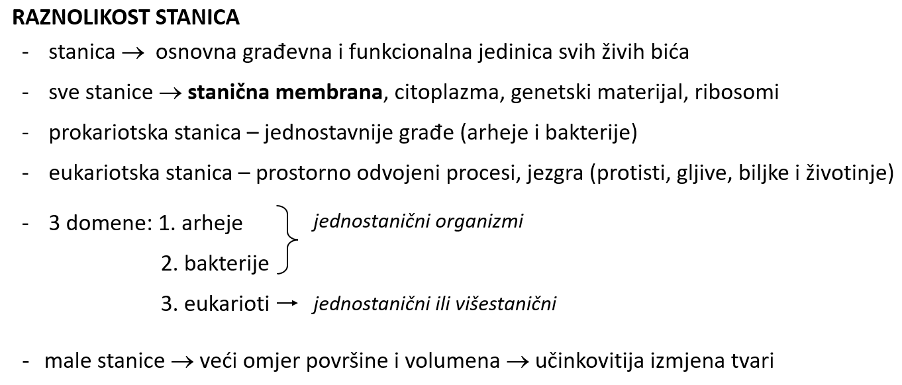

PRIJEDLOG RADNOG LISTIĆA ZA UČENIKE S POSEBNIM POTREBAMA
Raznolikost stanica
RAZNOLIKOST STANICA

- Dopuni rečenicu.
Stanica je osnovna __________________ i __________________ jedinica živih bića.

- Poveži.
PROKARIOTSKA STANICA ima jezgru
EUKARIOTSKA STANICA nema jezgru

- Napiši tri domene živog svijeta.
________________________
________________________
________________________

4. Dovrši rečenicu.
Stanice su male jer tada imaju veći omjer __________________ i __________________ te učinkovitiju izmjenu tvari.

